Konsep Laporan Tugas Akhir

Judul
Perancangan dan Implementasi Aplikasi Koperasi Simpan Pinjam Berbasis Web Menggunakan PHP dan MySQL
Nama: Muhamad Ramdan Kelas: XI-RPL-B

1. Pendahuluan
Aplikasi Koperasi Simpan Pinjam berbasis web ini dirancang untuk membantu pengelolaan data dan transaksi pada koperasi secara terstruktur dan terkomputerisasi. Sistem ini dikembangkan menggunakan bahasa pemrograman PHP dan database MySQL sehingga dapat dijalankan melalui browser tanpa perlu instalasi aplikasi tambahan.
Aplikasi ini digunakan oleh pihak internal koperasi seperti admin dan petugas untuk mengelola data anggota, mencatat simpanan, memproses pinjaman, mencatat angsuran, serta menghasilkan laporan transaksi secara otomatis.

2. Tujuan Aplikasi
Tujuan dari pembuatan aplikasi ini adalah untuk mempermudah proses pengelolaan data koperasi agar lebih cepat, akurat, dan terorganisir dibandingkan dengan sistem pencatatan manual. Selain itu, aplikasi ini bertujuan untuk meminimalkan kesalahan pencatatan dan memudahkan pembuatan laporan.

3. Fungsi Aplikasi
- Mengelola data anggota koperasi (tambah, ubah, hapus, dan lihat data).
- Mengelola data pengguna sistem beserta hak aksesnya.
- Mencatat transaksi simpanan anggota (simpanan pokok, wajib, dan sukarela).
- Mengelola data pinjaman anggota.
- Menghitung total pinjaman beserta bunga secara otomatis.
- Mencatat pembayaran angsuran dan menghitung sisa pinjaman otomatis.
- Menampilkan status pinjaman (diajukan, disetujui, lunas).
- Menyediakan laporan data anggota, simpanan, pinjaman, dan angsuran.
- Menampilkan dashboard ringkasan data koperasi.

4. Batasan Masalah
- Aplikasi berbasis web dan dijalankan melalui browser.
- Sistem hanya digunakan untuk operasional internal koperasi.
- Tidak mendukung pembayaran online atau integrasi dengan pihak ketiga.
- Perhitungan akuntansi tidak dibahas secara mendalam.
- Sistem keamanan dibatasi pada login dan pembagian hak akses berdasarkan role.
- Tidak mencakup fitur notifikasi SMS atau email.

5. Alur Sistem (Use Case)
- Admin atau petugas melakukan login ke sistem.
- Admin mengelola data anggota koperasi.
- Anggota melakukan simpanan dan data dicatat oleh petugas.
- Anggota mengajukan pinjaman.
- Admin menyetujui atau menolak pengajuan pinjaman.
- Jika disetujui, sistem menghitung total pinjaman beserta bunga.
- Anggota melakukan pembayaran angsuran secara berkala.
- Sistem mengurangi sisa pinjaman secara otomatis.
- Jika pinjaman telah lunas, status pinjaman berubah menjadi “Lunas”.
- Admin dapat melihat dan mencetak laporan transaksi.

6. Rancangan Tampilan Aplikasi

6.1 Tampilan Admin
Admin memiliki hak akses penuh terhadap sistem.
Fitur yang tersedia: - Dashboard (total anggota, total simpanan, total pinjaman, total angsuran). - Pengelolaan data user (CRUD). - Pengelolaan data anggota (CRUD). - Persetujuan pinjaman. - Laporan transaksi.

6.2 Tampilan Petugas
Petugas memiliki akses operasional.
Fitur yang tersedia: - Mengelola data anggota. - Mencatat simpanan. - Mencatat pinjaman. - Mencatat angsuran. - Melihat laporan.

7. ERD (Entity Relationship Diagram)

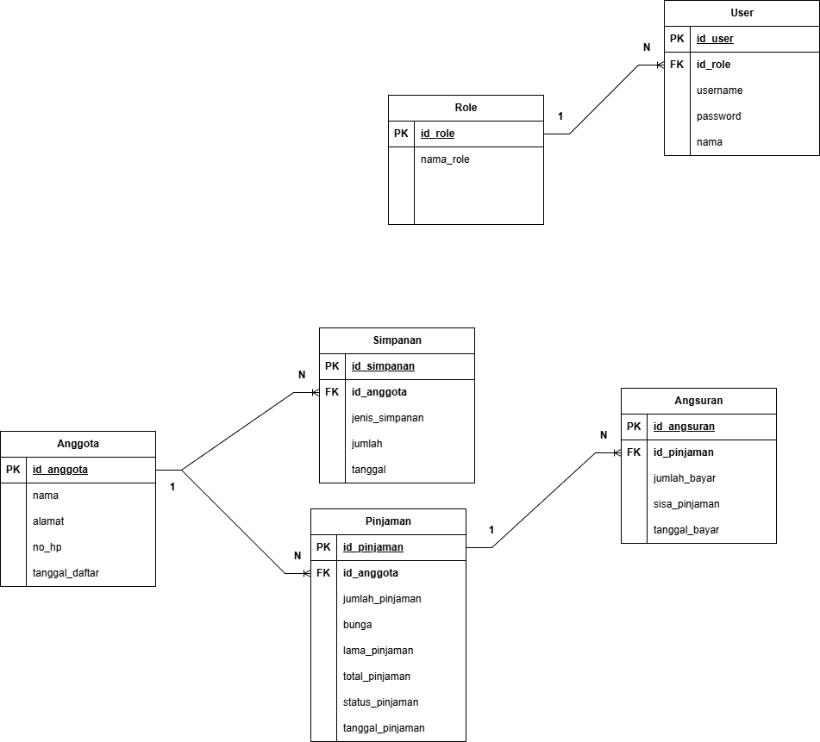

Entitas Utama:
- Role
- User
- Anggota
- Simpanan
- Pinjaman
- Angsuran

Penjelasan Relasi:
- Relasi Role – User
Role (1) —— (N) User
Satu role dapat dimiliki oleh banyak user, tetapi satu user hanya memiliki satu role.
- Relasi Anggota – Simpanan
Anggota (1) —— (N) Simpanan
Satu anggota dapat memiliki banyak transaksi simpanan.
- Relasi Anggota – Pinjaman
Anggota (1) —— (N) Pinjaman
Satu anggota dapat memiliki lebih dari satu pinjaman.
- Relasi Pinjaman – Angsuran
Pinjaman (1) —— (N) Angsuran
Satu pinjaman dapat dibayar melalui beberapa kali angsuran.

8. Rancangan Database

Tabel Master
- Tabel Role
- id_role
- nama_role
- Tabel User
- id_user
- username
- password
- nama
- id_role (FK)
- Tabel Anggota
- id_anggota
- nama
- alamat
- no_hp
- tanggal_daftar

Tabel Transaksi
- Tabel Simpanan
- id_simpanan
- id_anggota (FK)
- jenis_simpanan
- jumlah
- tanggal
- Tabel Pinjaman
- id_pinjaman
- id_anggota (FK)
- jumlah_pinjaman
- bunga
- lama_pinjaman
- total_pinjaman
- status_pinjaman
- tanggal_pinjaman
- Tabel Angsuran
- id_angsuran
- id_pinjaman (FK)
- jumlah_bayar
- sisa_pinjaman
- tanggal_bayar

Kesimpulan Konsep
Rancangan aplikasi koperasi simpan pinjam ini dibuat untuk mendukung proses pengelolaan data anggota dan transaksi koperasi secara terstruktur. Dengan sistem berbasis web menggunakan PHP dan MySQL, diharapkan proses pencatatan menjadi lebih efektif, mengurangi kesalahan manual, serta mempermudah pembuatan laporan.

